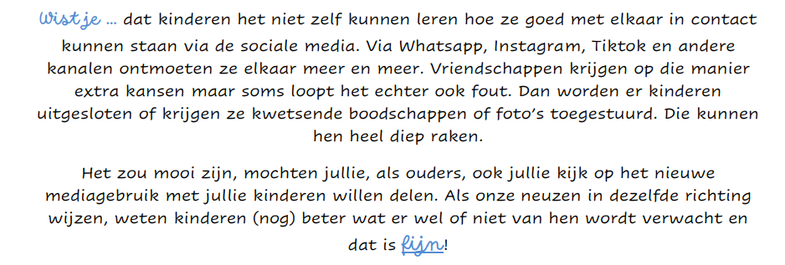

Beste ouders
Deze week vragen we jullie aandacht voor volgende berichten:
Kleuter- en lagere school:
Vakantieboeken
Elk jaar is er een aanbod aan vakantieboeken van verschillende uitgevers. Wij verdelen deze niet via de school, maar kunnen jullie wel verwijzen naar hun webshop. Bestellingen gebeuren dus door ouders zelf (online) en worden op het thuisadres van de leerlingen bezorgd.
Averbode heeft een aanbod voor alle leerlingen van 2.5 tot 12 jaar: bestellen kan met de unieke schoolcode A60994: www.uitgeverijaverbode.be/speelleerboeken
Vakantieblaadjes heeft een aanbod voor iedereen vanaf de 2de kleuterklas: www.vakantieblaadjes.be
Uitgeverij Van In heeft een vakantiekalender voor de oudste kleuters en voor de lagere school: www.vakantiekalenders.be Zij bieden ook ‘Boektoppers’ aan. Dit zijn aparte pakketjes voorleesboeken voor alle leeftijden. Deze zijn online te bestellen vanaf september 2023. www.boektoppers.be
Leerlinggegevens
Wij vragen aan alle ouders om voor de zomervakantie nog even de gezins- en contactgegevens van hun kinderen te controleren. Jullie kunnen dit doen door in te loggen op het ouderplatform. Links bovenaan op het scherm zijn de gegevens zichtbaar.
Om alle leerlingen in het volgende schooljaar te laten starten met de juiste gegevens, is het belangrijk dat onze database up-to-date blijft.
Gelieve eventuele fouten en/of onvolledigheden te melden a.u.b. Aanpassingen kunnen verstuurd worden naar het mailadres: karin.swinnen@oefenschool.be.
Start zomervakantie
Wij sluiten het schooljaar af op vrijdag 30 juni om 12.10u. Dit betekent dat de laatste schooldag een halve lesdag is. Een afwezigheid om vroeger op vakantie te vertrekken wordt niet toegestaan en is dus ook niet gewettigd.
In de lagere school hebben de leerlingen nog een viering in de kerk en zij krijgen dan ook hun eindrapport. Om 11.45u verzamelen ze op de speelplaats om samen het schooljaar af te sluiten, o.a. met een lied om het jaarthema af te ronden.
Kinderopvang Ferm zal die namiddag de opvang verzekeren: de kleuters gaan meteen richting De Wolk, de leerlingen van de lagere school gaan eerst naar De Notelaar en vanaf 13.30u ook naar De Wolk. Zij zullen hierover zelf nog communiceren.
De school blijft bereikbaar tot en met 7 juli 2023. Het secretariaat zal dan nog elke voormiddag geopend zijn. In augustus openen we de deuren opnieuw op vrijdag 25 augustus. Rapporten van leerlingen die afwezig zouden zijn op 30 juni kunnen in die perioden afgehaald worden. Deze worden nooit meegegeven vóór 30 juni.
Offerfeest 28 juni
Leerlingen die het Offerfeest vieren en daardoor niet op school kunnen zijn, moeten voorafgaand een afwezigheidsbriefje invullen, ondertekend door de ouders. Op deze manier is de afwezigheid gewettigd.
De leerkracht zal een voorgedrukte brief bezorgen.

Enkel lagere school:
Waardevolle verloren voorwerpen
We deden eerder al een oproep om na te kijken of jullie kind geen kledij, turnzak of brooddoos verloren heeft. De bakken in de gang van de verloren voorwerpen zitten propvol. We hopen dat deze vóór de zomervakantie nog leeggeraken.
Op het secretariaat liggen ook nog andere kleinere verloren spullen, zoals brillen, (fiets)sleutels, juwelen, …
Schoolreizen
Hier vinden jullie een overzicht van onze geplande schoolreizen. We delen ook het aankomstuur van de bus mee zodat jullie weten wanneer de leerlingen opgehaald kunnen worden. De aankomst is telkens voorzien op het pleintje aan de Vaartdijk ter hoogte van de Schoolstraat/Lange Kruisweg. Leerlingen die daar niet opgehaald worden, komen met de leerkracht mee naar school en wachten in de nabewaking op hun ouders.
- 1ste en 2de leerjaar: dinsdag 27 juni 2023
Familiepark Harry Malter, Destelbergen - Aankomst om 16.30u.
- 3de en 4de leerjaar: donderdag 29 juni 2023
Mega Speelstad, Wechelderzande – Aankomst om 15.30u.
- 5de en 6de leerjaar : maandag 26 juni 2023
Avonturentocht, Provinciedomein Huizingen – Aankomst om 17.00u.

Met warme en zonnige groeten!
Het team van de Vrije Basisoefenschool Wijnegem

